Муниципальное бюджетное дошкольное образовательное учреждение
«Детский сад «Золотой ключик» г. Вуктыл

Творческий проект на тему:
«Ребенок открывает мир природы»
для средней группы

Автор-разработчик: воспитатель I кв. категории
Багина Мария Эйнаровна

г. Вуктыл, 2013 год

Тема комплексного занятия
«Времена года».
- Экологическая игра «Какое время года?»
- Развивающая игра: «Найди что лишнее».
- Психогимнастика «Вкусное мороженое».
- Аппликация «Узор на чашке».
Цель: формирование у детей представлений о временах года; умение замечать красивое в окружающем мире.
Задачи:
- продолжать учить детей сравнивать и обобщать, закреплять знания детей о классификации предметов;
- закреплять с детьми времена года (осень, зима), умение работать с мнемодорожками;
- продолжать развивать у детей внимание, логическое мышление, чувство цвета; самостоятельность в подборе контрастного цвета кружков.
- воспитывать у детей аккуратность в наклеивании на готовую форму;
- уметь давать эмоционально – эстетическую оценку художественному образу;
-воспитывать у детей бережное отношение к окружающему миру, к материалу, к результатам своей работы и работы сверстников;
- продолжать развивать у детей связную речь, расширять и активизировать словарный запас.

Предшествующая работа:
Беседы о временах года; загадывание загадок; рассматривание иллюстраций на все времена года, наблюдения; рассматривание узоров на сервизах посуды.
Материал: игрушка – кукла Карлсон; по 4 мнемодорожки – времена года на каждого ребенка; демонстрационные иллюстрации с временами года; поднос; готовые формы – чашка на каждого ребенка; разноцветные кружочки : по 5 штук каждого цвета.
Ход занятия
Дети сидят на диване. Воспитатель вносит игрушку Карлсона: «Кто это?»
Ответ детей…
Карлсон: «Здравствуйте, ребятишки, девчонки и мальчишки!»
Дети здороваются.
Карлсон: «Бр-р-р! Как я замерз! Ну и непогода! Никак что-то не пойму, почему так холодно?!»
Ответ детей.
Карлсон: «А как вы догадались, что зима?»
Ответ детей...
Карлсон: «Молодцы! Хорошо про зимушку рассказали!»
Обращает внимание на мнемодорожки на доске. 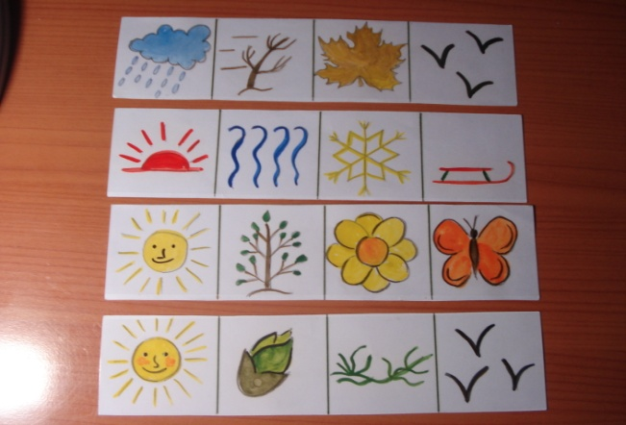
Карлсон: «А это, что за картинки у вас?!»
Воспитатель: «Это не картинки, а волшебные дорожки, на которых спрятались времена года! Вот догадайся, где тут спряталась зима?»
Карлсон: «Знаю, знаю, вот тут! Правильно? (показывает на мнемодорожку осень)»
Воспитатель: «Дети, а как вы думаете? Правильно Карлсон отгадал?»
Ответы детей…
Воспитатель: «Кто поможет Карлсону отгадать, отыскать, где спряталась зима? Как ты догадался(-ась)?»
Ответ ребенка…
Воспитатель: «Умничка, правильно подсказал(-а)! Дети, у вас на столе тоже есть волшебные дорожки. Пожалуйста, отыщите и покажите, где у вас спряталась зима?»
Дети находят, показывают.
Воспитатель: «Молодцы!»
Карлсон: «Я все про зиму понял. Так тут зима, а хотите я угадаю, где лето прячется?»
Ответ детей…
Карлсон показывает на мнемодорожке осень: «Вот тут лето! Правильно?»
Воспитатель: «Дети, а как вы думаете, угадал Карлсон?»
Ответы детей…
Воспитатель: «А какое время года спряталось на этой дорожке?»
Ответы детей…
Воспитатель: «Найдите, пожалуйста, у себя на столе дорожку, где спряталась осень?»
Дети находят, показывают.
Карлсон: «Спасибо, ребята! Научили меня узнавать, где на дорожках прячется осень, а где зима. Вот тут осень, а тут зима. Правильно?»
Ответы детей…
Карлсон: «Теперь я уже не перепутаю. У меня вот тоже картинки есть. Я уже их 100 раз рассматривал, а что еще с ними можно делать не знаю».
Воспитатель: «Сейчас я попробую тебе помочь, да и дети, которые догадаются, постараются тоже помочь».
Воспитатель выкладывает на панно 2 картинки одного времени года, а третья другого.
Воспитатель: «Ребята и ты, Карлсон, посмотрите на картинки, что нарисовано? Они одинаковые, нет, наверное, разные?»
Воспитатель: «А вы, ребята, как думаете?»
Ответы детей…
Воспитатель: «Правильно, на 2х картинках осень, а на третьей зима, значит она лишняя. Вот и игра у нас будет называться «Найди что лишнее». Ну, что Карлсон поиграем? А дети нам помогут».
Играем три раза с разными картинками.
Карлсон: «Да, очень интересная игра! А ребята умнички, настоящие помощники».
Воспитатель: «Молодец Карлсон! Интересные картинки принес. А вам, дети, понравилась игра?»
Ответы детей…
Воспитатель: «Дети, Карлсон, а вы мороженое любите?»
Ответ…
Воспитатель берет пустой поднос: «Я сейчас вас всех угощу мороженым. Вон сколько много принесла. Правда? Угощайтесь, не спешите. Вкусно? Покажите, какое мороженое вкусное».
Карлсон: «Ой, ой, ой! Я совсем замерз! На улице зима, а тут еще и мороженым угостили. Холодно мне!»
Воспитатель: «Ничего Карлсон, сейчас я тебя согрею, напою горячим. Сладким чаем. Посмотри, какой чайник у меня красивый. Нравится? А вам дети?»
Ответы детей…
Воспитатель: «Какого цвета чайник?» (оранжевый)
Ответы детей…
Карлсон: «А кружочки тоже оранжевые. Правильно?»
Ответ детей (желтые).
Карлсон: «Чайник мне понравился, но как я из него чай буду пить?»
Воспитатель: «Что ты Карлсон, конечно ты не будешь пить из чайника. Дети из чего чай пьют? »
Ответы детей…
Воспитатель: «Посмотрите сколько чашек!»
Карлсон: «Да, чашки красивые, разноцветные, а я хочу в горошек, как чайник».
Воспитатель: «Ну, это дело поправимое. Ребята, как сделать чашки в горошек?»
Ответы детей…
Воспитатель: «Выбирайте себе чашку по вкусу и наклеим на них кружочки другого цвета».
Воспитатель включает музыку, дети выполняют задание.
Карлсон: «Ай да, дети, молодцы! Какие чашки у вас красивые получились! Вы мне их подарите. Да? Вот спасибо, буду я теперь с друзьями всю зиму чай пить, каждый день из новой чашки. До свидания!»
Воспитатель: «Кто к нам сегодня приходил? Чему мы его научили? Что для него приготовили? Кто лучше всех справился? Было ли вам трудно?»
Ответы детей…
Воспитатель: «Молодцы! Все сегодня старались помочь Карлсону различать времена года, приготовили для него подарок красивые чашки».

